EL SUSCRITO PRESIDENTE DE LA ASAMBLEA DEPARTAMENTAL DE ANTIOQUIA EN CUMPLIMIENTO DEL ARTÍCULO 1 DEL DECRETO 2209 DE 1998, expedido por el Ministerio de Hacienda y Crédito Público

Certifica que:

La Asamblea Departamental de Antioquia requiere contratar para la vigencia 2023, la prestación de servicios de apoyo a la gestión con persona natural, cuyo objeto es PRESTACIÓN DE SERVICIOS DE APOYO A LA GESTIÓN PARA INFORMAR A LA COMUNIDAD SOBRE LA MISIÓN Y VISIBILIZAR LA GESTIÓN DE LA ASAMBLEA DEPARTAMENTAL DE ANTIOQUIA, A TRAVÉS DEL CANAL 8 ALTER TV INTERNACIONAL Y SU NOTICIERO “AQUÍ MEDELLIN TELEVISIÓN”.por cuanto en el momento no cuenta con suficiente personal de planta que cumpla con el objeto contractual especificado anteriormente. Igualmente, el manual de funciones y competencias no tiene las actividades encomendadas al personal de planta.
Adicionalmente, en virtud de la necesidad del servicio, se autoriza la contratación de más de una prestación de servicios con el mismo objeto y actividades, teniendo en cuenta que dichas funciones no pueden ser cumplidas por una sola persona y se necesitan varias para cumplir las mismas. Es de resaltar que la corporación actualmente cuenta con 26 diputados que requieren unidades de apoyo y equipo de trabajo con las mismas funciones, funciones enmarcadas, en su gran mayoría, por la asistencia administrativa del corporado.

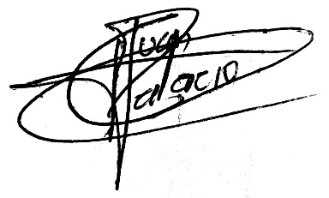

JUAN CARLOS PALACIO FERNÁNDEZ
Secretario General
Asamblea Departamental de Antioquia

